

**О внесении изменения в приказ Министра по инвестициям и развитию Республики Казахстан от 10 августа 2015 года № 847 "Об утверждении регламента государственной услуги "Аккредитация в области энергосбережения и повышения энергоэффективности"**

***Утративший силу***

Приказ и.о. Министра по инвестициям и развитию Республики Казахстан от 15 февраля 2016 года № 188. Зарегистрирован в Министерстве юстиции Республики Казахстан 16 марта 2016 года № 13482. Утратил силу приказом Министра по инвестициям и развитию Республики Казахстан от 18 мая 2016 года № 429

      Сноска. Утратил силу приказом Министра по инвестициям и развитию РК от 18.05.2016 № 429.

      В соответствии с пунктом 1 статьи 43-1 Закона Республики Казахстан от 24 марта 1998 года «О нормативных правовых актах» **ПРИКАЗЫВАЮ:**  
      1. Внести в приказ Министра по инвестициям и развитию Республики Казахстан от 10 августа 2015 года № 847 «Об утверждении регламента государственной услуги «Аккредитация в области энергосбережения и повышения энергоэффективности» (зарегистрированный в Реестре государственной регистрации нормативных правовых актов за № 12030, опубликованный 25 сентября 2015 года в информационно-правовой системе «Әділет») следующее изменение:  
      в регламенте государственной услуги «Аккредитация в области энергосбережения и повышения энергоэффективности», утвержденном указанным приказом:  
      приложение 1 к указаному регламенту изложить в новой редакции согласно приложению к настоящему приказу.  
      2. Комитету индустриального развития и промышленной безопасности Министерства по инвестициям и развитию Республики Казахстан (Ержанов А.К.) обеспечить:  
      1) государственную регистрацию настоящего приказа в Министерстве юстиции Республики Казахстан;  
      2) направление копии настоящего приказа в печатном и электронном виде на официальное опубликование в периодические печатные издания и информационно-правовую систему «Әділет» в течение десяти календарных дней после его государственной регистрации в Министерстве юстиции Республики Казахстан, а также в Республиканский центр правовой информации в течение пяти рабочих дней со дня получения зарегистрированного приказа для включения в эталонный контрольный банк нормативных правовых актов Республики Казахстан;  
      3) размещение настоящего приказа на интернет-ресурсе Министерства по инвестициям и развитию Республики Казахстан и на интранет-портале государственных органов;  
      4) в течение десяти рабочих дней после государственной регистрации настоящего приказа в Министерстве юстиции Республики Казахстан предоставление в Юридический департамент Министерства по инвестициям и развитию Республики Казахстан сведений об исполнении мероприятий, предусмотренных подпунктами 1), 2) и 3) пункта 2 настоящего приказа.  
      3. Контроль за исполнением настоящего приказа возложить на курирующего вице-министра по инвестициям и развитию Республики Казахстан.  
      4. Настоящий приказ вводится в действие по истечении двадцати одного календарного дня после дня его первого официального опубликования.

*Исполняющий обязанности*  
*Министра по инвестициям и развитию*  
*Республики Казахстан                       А. Рау*

Приложение           
к приказу исполняющего     
обязанности Министра     
по инвестициям и развитию  
Республики Казахстан     
от 15 февраля 2016 года № 188

Приложение 1                
к регламенту государственной услуги  
«Аккредитация в области энергосбережения  
и повышения энергоэффективности»

**Справочник бизнес–процессов оказания государственной услуги**  
**«Аккредитация в области энергосбережения и повышения**  
**энергоэффективности»**

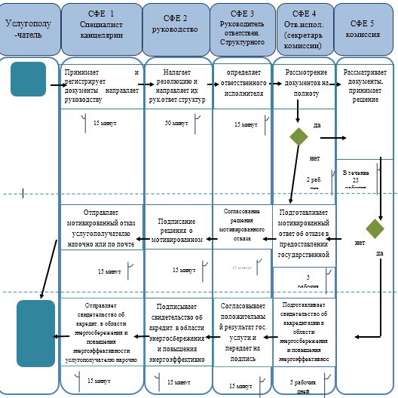

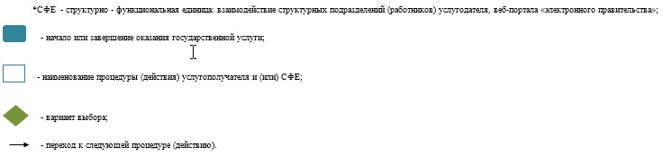

© 2012. РГП на ПХВ «Институт законодательства и правовой информации Республики Казахстан» Министерства юстиции Республики Казахстан